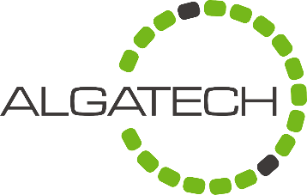
ODBORNÝ TECHNIK/LABORANT(KA)

Hledáme odborného technika nebo laborantku pro práci v mezinárodním výzkumném týmu. Náplní práce budou pomocné práce v biologické laboratoři, příprava médií, kultivace mikroorganismů, jednoduché analýzy, vyřizování objednávek. Práce bude prováděna v rámci řešení projektu EXPRO GAČR a ve spolupráci se zahraničními pracovišti. Viz http://www.alga.cz/c-370-laborator-anoxygennich-fototrofu.html

požadujeme:

- Středoškolské nebo vysokoškolské vzdělání
- Zkušenost s prací v laboratoři
- Nutná aktivní znalost angličtiny

zaměstnavatel: Mikrobiologický ústav AV ČR, v.v.i.
Laboratoř anoxygenních fototrofů
Doc. Michal Koblížek PhD
Novohradská 237
379 81 Třeboň – Opatovický mlýn

plat: podle kvalifikačních tabulek, možnost příplatků

výhody: sociální fond, možnost ubytování

nástup: červenec-srpen 2022

konečný termín: 30. června 2022

přijímací pohovor: průběžně květen a červen 2022

kontakt p. Marie Pokorná, tel. 384340412, pokorna@alga.cz

Přihláška by měla obsahovat životopis s popisem dosavadní praxe
Posílejte e-mailem nebo poštou.

